

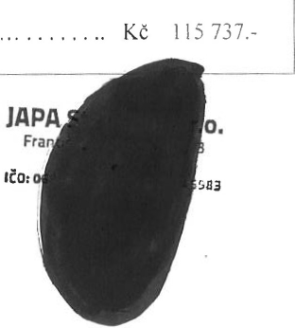
cena... Kč 39 900.-
Kč 95 650.-
Stavební práce na ÚV a ČSSV - Vodárna Káraný
Výměry a kalkulace:
Venkovní zídka a vstupní plato při vstupu do administrativní budovy - kompletní oprava včetně (plechování a dlažby
oř... Kč 1 580.- celkem ... 12,5 m² cena ....Kč19 750.-
Oprava stěn a schodiště v ČSSV' nr...Kč950,- celková plocha ... 42.0 m²
Lakvrnické práce v hale ČSSV (poklopy, zábradlí, schody, podlaha) soubor... 1 celkem ... 28 000.-Kč cena ... Kč 28 000.-
VRN + přesun hmot
cena ...Kč 8 000.-
CELKOVÁ CENA bez DPH
CELKOVÁ CENA s DPH
V Kostomlatech nad Labem dne 5. dubna 2023

